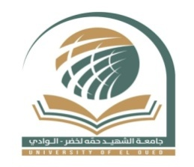**الجمهورية الجزائرية الديمقراطية الشعبية**

**Democratic People's Republic of Algeria**

**وزارة التعليم العالــــــي والبحث العلمــــي**

**Ministry of Higher Education and Scientific Research**

**جـامعة الشهيد حمّه لخضر- الوادي**

**University of Echahid Hamma Lakhdar El oued**

**مكتبة كلية الآداب واللغات الوادي: 09/06/2025**

**في إطــــار التحضيرات الجـــارية لنهـــاية السنة الجامعية، تعلم إدارة المكتبـة طلبة السنوات النهــائيـــة (ليسانس+ ماستر)، أن تاريخ انطلاق التبرئة سيكون يوم 10 جوان 2025. مع ضرورة الالتـــزام بالشروط التالية للحصول على التبرئة الإلكترونية، والتي تعد خطوة أساسية لاستكمال إجراءات التخرج:**

**\* بالنسبة لطلبة السنة ثانية ماستر والسنة الثالثة ليسانس الملزمون بالمذكرة عليهم ملء استمارة التبرئة عبر الرابط التالي** <https://sites.google.com/univ-eloued.dz>

**\* على الطلبة تسوية وضعيتهم. بإرجاع الكتب على مستوى المكتبتين الكلية أو المكتبة المركزية.**

**\* بعد ملء الاستمارة، على الطالب التوجه إلى مكتبة الكلية مصحوبا بقرص مضغوطCD-ROM يحتوي على المذكرة كاملة بصيغة PDF واستمارة المذكرة بصيغة Word في حافظة بلاستيكية.**

**بعد إتمام الإجراءات المذكورة أعلاه ستظهر للطالب التبرئة مفعلة عبر تطبيق Webetu.**

**\* بالنسبة لطلبة سنوات الأولى والثانية ليسانس و أولى ماستر غير ملزمون بهذا الإجراء إلا من لديه كتب لا يستطيع التسجيل العام المقبل ,يجب تسوية وضعيته وإرجاع الكتب سواء بمكتبة الكلية أو المكتبة المركزية.**

**مسؤول المكتبة**

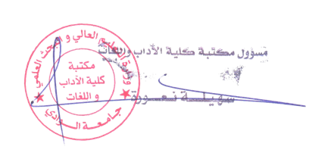

**كلية الآداب واللغات. الهاتف/ الفاكس: 032120709 /032120710. العنوان :ص. ب 789. . 39000 البريد الإلكتروني:** [**Fac-lettres@univ-eloued.dz**](mailto:Fac-lettres@univ-eloued.dz)